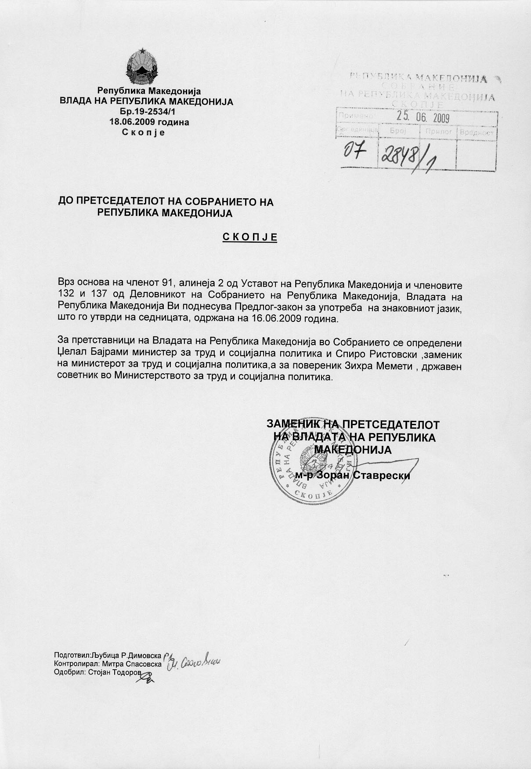
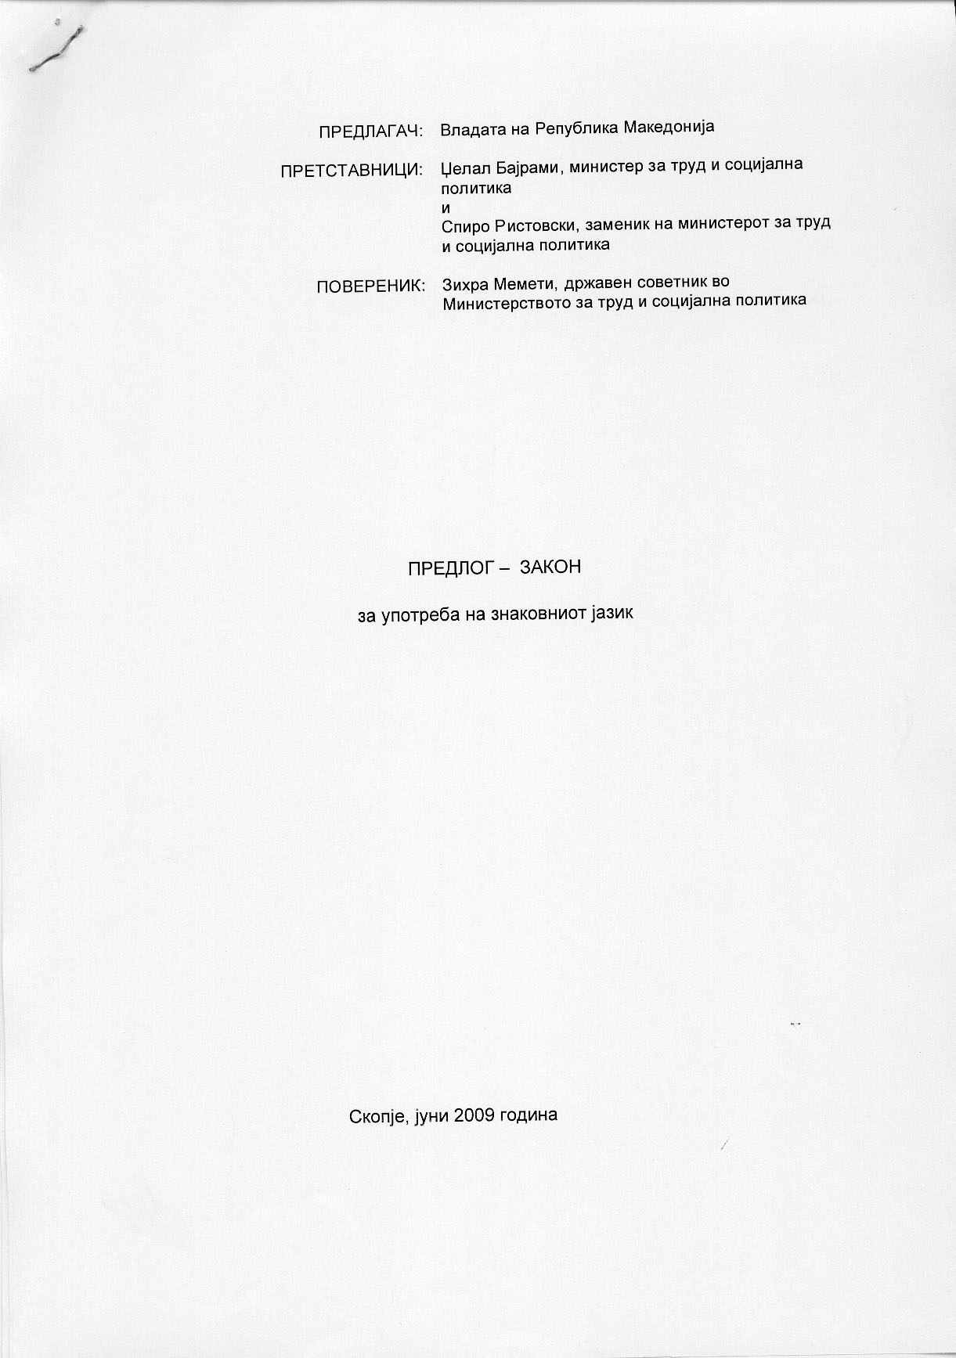

В О В Е Д

I. ОЦЕНА НА СОСТОЈБИТЕ ВО ОБЛАСТА ШТО ТРЕБА ДА СЕ УРЕДИ СО ЗАКОНОТ И ПРИЧИНИ ЗА ДОНЕСУВАЊЕ НА ЗАКОНОТ

Во Република Македонија во Националниот Сојузот на глуви и наглуви лица (во натамошниот текст: “Сојузот”) членуваат 6000 граѓани со тешко оштетен слух, а со тоа и говор. Сојузот го сочинуваат 19 здруженија на глуви и наглуви лица организирани во градовите низ целата Република.
Непостоењето на ваков Закон претставува пречка поради која мал број на граѓани го познаваат знаковниот јазик и истиот го учат само глувите и наглувите кои се запишани во двете училишта за глуви основното и средното училиште во Битола и Скопје, но само за нивна меѓусебна комуникација и преку курсеви што ги одржува Сојузот.
Минимален е бројот на толкувачи кои македонскиот говорен јазик и говорниот јазик на припадниците на заедниците знаат да ги толкуваат на знаковниот јазик и обратно, и истите не се во можност да ги задоволат потребите и барањата на глувите лица за да им се помогне во комуникацијата со релевантните надлежни институции, како и за нивна лична потреба во секојдневниот живот. Затоа е потребно донесување на Закон со кој ќе се признае знаковниот јазик.
Што всушност е толкувач: Толкувач на знаковниот јазик е лице кое на глувите лица им толкува од македонски говорен јазик, албански говорен јазик и друг говорен јазик на знаковниот јазик, а на лицата што слушаат им толкува од знаковен јазик на македонскиот говорен јазик, албански говорен јазик и друг говорен јазик.
До сега од страна на Сојузот се ангажирани само четири (4) лица за кои средства издвојува Сојузот. Бидејќи Сојузот не располага со средства за оваа намена не е во можност да ангажира барем уште неколку толкувачи кои ќе ги застапуваат глувите лица пред наведените институции за остварување на нивните најсуштествени потреби.
Донесување на Законот за употреба на знаковниот јазик е значајно затоа што со него ќе се овозможи учење на знаковниот јазик од поголем број на граѓани, односно стручни лица и одредени лица од државната администрација заради комуницирање со глувите и наглувите лица заради разбирање во решавање на проблемите и барањата на овие лица додека одреден број на граѓани се принудени да комуницираат со глувите лица како што се членовите на нивните семејства, роднини, пријатели и други.
Со донесувањето на Законот за употреба на знаковниот јазик, ќе се овозможи граѓани со потполно оштетен слух или тешко наглуви, во најголем дел да се ослободат од светот на тишината.
За потребата од донесување на ваков закон упатуваат и меѓународните документи донесени во ООН и Европската Унија, како и Конвенцијата за правата на лицата со инвалидност на ООН усвоена на 13 декември 2006, потпишана од Владата на Република Македонија и Препораката бр. 1598 од 2003 година за заштита на знаковниот јазик во државите членки на Советот на Европа и други документи.

II. ЦЕЛИ, НАЧЕЛА И ОСНОВНИ РЕШЕНИЈА

Целта на Законот за употреба на знаковниот јазик е да овозможи граѓаните на Република Македонија со потполно оштетен слух или тешко наглуви да имаат можност на достапност до информации, нивна семејна и општествена комуникација, социјализација, можност за комуникација со институциите во државата како: судството, полицијата, соодветни министерства, институциите од образованието, социјалната заштита, здравство и други јавни институции особено, ако се има во предвид фактот дека со донесувањето на овој закон ќе се уреди прашањето со изучувањето на јазикот на знаците, обезбедување на толкувачи како и правата кои ќе можат да ги остваруваат глувите лица за користење на јазикот на знаците.
Законот чие донесување се предлага се заснова врз начелата на хуманост, еднаквост, инвалидска заштита, домашна и меѓународна правна заштита и меѓународни стандарди.
Со овој закон се уредува правото на употреба на знаковниот јазик, правото на глувите лица на знаковен јазики изучување на знаковен јазик, толкувач на знаковен јазик, задачите на Националниот Сојуз на глуви и наглуви на Македонија, финансирањето, остварување на правата и прекршочни санкции.

III. ОЦЕНА НА ФИНАНСИСКИТЕ ПОСЛЕДИЦИ ОД ПРЕДЛОГОТ НА ЗАКОН ВРЗ БУЏЕТОТ И ДРУГИТЕ ЈАВНИ ФИНАНСИСКИ СРЕДСТВА

Законот чие донесување се предлага предизвикуваат фискални импликации во Буџетот на РМ во висина од 4,236,600 ден.

IV. ПРОЦЕНА НА ФИНАНСИСКИТЕ СРЕДСТВА ПОТРЕБНИ ЗА СПРОВЕДУВАЊЕ НА ЗАКОНОТ, НАЧИН НА НИВНО ОБЕЗБЕДУВАЊЕ, ПОДАТОЦИ ЗА ТОА ДАЛИ СПРОВЕДУВАЊЕТО НА ЗАКОНОТ ПОВЛЕКУВА МАТЕРИЈАЛНИ ОБВРСКИ ЗА ОДДЕЛНИ СУБЈЕКТИ

1. Според член 4 и 5 од ПРЕДЛОГ на Закон за употреба на знаковниот јазик, државните органи, органите на локална самоуправа, правосудните органи, јавните претпријатија, установи, фондови и други државни институции и други организации се должни на глувото и наглуво лице да му обезбедат толкувач на барање на глувото лице или по службена должност веднаш кога ваквото лице ќе приложи решение од Центарот за социјална работа со кое му се признава правото на употреба на толкувач кога барателот се јавува како странка или учесник во постапките пред државните органи, органите на локалната самоуправа, правосудните органи, јавните претпријатија, установи агенции, фондови и други државни институции како и други организации..
Трошоците на толкувачот од член 4 на овој Закон ги подмирува органот што ја води постапката.
За остварување на правото на толкување се планира годишно да се јават 100 лица за што треба да се обезбедат средства за толкувач по 30 евра од час (цена што ја наплатува толкувачот во Националниот Сојузот на глувите и наглувите лица на Македонија) :

Фискални импликации за сите органи и други институции и организации (државните органи, органите на локална самоуправа, правосудните органи, јавните претпријатија, установи, фондови и други државни институции и други организации се должни на глувото и наглуво лице да му обезбедат толкувач на барање:
100 лица да го остварат правото на толкување * по 30 евра од саат (1.860 денари)= 180.600 денари годишно

2. Според член 4 став 2 од ПРЕДЛОГ на Закон за употреба на знаковниот јазик, правото на толкувач за секојдневни животни потреби глувото и наглувото лице може да го остварува според неговите потреби 30 часа годишно.
Трошоците за толкувачот од член 6 ги подмирува Центарот за социјална работа.

Фискални импликации
1000 лица да го остварат правото на толкување * по 30 евра од саат (1.860 денари)= 1.806.000 денари годишно

3. Според член 8 од ПРЕДЛОГ на Закон за употреба на знаковниот јазик Институтот за дефектологија при филозофскиот факултет организира изучување на знаковен јазик преку воведување на наставен предмет.
За финансирање на еден професор за изучување на знаковен јазик, потребно е да се обезбеди плата и придонеси, кои треба да се обезбедат при Институтот за дефектологија при филозофскиот факултет.

Фискални импликации
Бруто плата годишно 750.000 денари годишно + материјални трошоци за изведување настава 75.000 денари годишно = 825.000 денари годишно

4. Според член 9 од ПРЕДЛОГ на Закон за употреба на знаковниот јазик Училиштето за основно и средно образование во кое се образува глувото и наглувото дете и младинец (има две училишта во Битола и во Скопје) организира изучување на знаковен јазик преку воведување на наставен предмет.
За финансирање на двајца професор за изучување на знаковен јазик, потребно е да се обезбеди плата и придонеси кои треба да се обезбедат при училиштата во Скопје и Битола. Овие финансиски средства се обезбедени од страна на училиштата бидејќи во училиштата веќе има организирано изучување на знаковен јазик.

Фискални импликации
Бруто плата годишно 400.000 денари годишно + материјални трошоци за изведување настава 75.000 денари годишно = 475.000 денари годишно

За двајца професори и за материјални трошоци 950.000 денари годишно

5. Според член 10 од ПРЕДЛОГ на Закон за употреба на знаковниот јазик Сојузот врши оспособување на толкувачи на знаковниот јазик преку разни едукативни форми (курсеви и друго).
МТСП ќе обезбедува средства за организирање на курсеви и други едукативни форми

Фискални импликации
Бруто надомест за предавачот 400.000 денари годишно + материјални трошоци за курсевите 75.000 денари годишно = 475.000 денари годишно

Според погоре наведените пресметки се проценува дека за имплементација на Законот, годишно се потребни вкупно средства во износ од 4.236.600 денари.

Активност | Потребни средства годишно | Средствата ги обезбедува:
1.Трошоци за толкувач кога барателот се јавува како странка или учесник во постапките пред државните органи | 180,600 | државните органи, органите на локална самоуправа, правосудните органи, јавните претпријатија, установи, фондови и други државни институции и други организации
2.Трошоци за толкувач кога барателот бара толкување за секојдневни животни потреби | 1,806,000 | Центри за социјална работа
3.Финансирање на еден професор за изучување на знаковен јазик | 825,000 | Институтот за дефектологија при Филозофскиот факултет
4.Финансирање на двајца професор за изучување на знаковен јазик | 950,000 | Училиштата за основно и средно образование во кое се образува глувото и наглувото дете и младинец во Битола и Скопје
5.За организирање на курсеви и други едикативни форми | 475,000 | Министерство за труд и социјална политика
Вкупно потребни средства годишно | 4,236,600

ПРЕДЛОГ - ЗАКОН
за употреба на знаковниот јазикот

I. ОПШТИ ОДРЕДБИ

Член 1
Со овој закон се уредува правото на употреба на знаковниот јазик ( во натамошниот текст: знаковен јазик), правото на глувите лица на знаковен јазик, изучување на знаковниот јазик, толкувач на знаковниот јазик, задачите на Националниот сојуз на глуви и наглуви на Македонија (во натамошниот текст: Сојузот”), финансирањето, остварувањето на правата и прекршочните санкции.

Член 2
Знаковниот јазик се употребува за меѓусебно разбирање на глувите лица, односно е природно средство за комуникација меѓу овие лица и други физички и правни лица кои имаат потреба од комуникација.
Знаковен јазик е визуелно - знаковен јазичен систем со одредена поставеност, позиција, насоченост и движење на рацете и на прстите.

Член 3
Глуво се смета она лице кај кое оштетувањето на слухот е над 80дб и кое и со слушен аплификатор не може да го перцепира вербалниот говор.
Наглуво се смета она лице кај кое оштетувањето на слухот на подоброто уво е од 25дб до 80дб и кое потполно или делумно го развило вербалниот говор.

II. ПРАВАТА НА ГЛУВИТЕ ЛИЦА

Член 4
Глувото и наглувото лице има право на употреба на знаковниот јазик како странка или учесник во постапките пред државните органи, органите на локалната самоуправа, правосудните органи, јавните претпријатија, установи, агенции, фондови и други институции и организации.
Глувото и наглувото лице има право на употреба на знаковниот јазик и во други животни ситуации (кино, театар, свадби, родендени, крштевки и други потреби), ако глувоста преставува пречка при задоволувањето на неговите потреби, но најмногу 30 часа годишно.
Правото од став 1 и 2 од овој член се остварува со остварување на правото на толкувач.

Член 5
Државните органи, органите на локална самоуправа, правосудните органи, јавните претпријатија, установи, фондови и други институции и организации, се должни на глувото и наглуво лице да му обезбедат толкувач на барање на глувото лице или по службена должност веднаш кога ваквото лице ќе приложи решение од центарот за социјална работа, со кое му се признава правото на употреба на толкувач.
Трошоците на толкувачот од член 4 на овој закон ги надоместуваат органите односно институциите од став 1 на овој член.

Член 6
Центарот за социјална работа со решение одлучува за остварување на правото на токлувач.
Центарот за социјана работа доставува решение до Сојузот за остварување на правото преку обезбедување лица од листата на толкувачи.

Член 7
Центарот за социјална работа води евиденција на глувите и наглувите лица на кои им се издадени решенија согласно со член 6 на овој закон.
Во решението од член 6 став 1 од овој закон се внесуваат следниве податоци за глувото лице:
- лични податоци (име, презиме, датум и место на раѓање)
- податоци за местото на живеење,
- број, датум на издавање и траење на решението.
За издаденото решение центарот за социјална работа го информира и Сојузот.

III. ИЗУЧУВАЊЕ НА ЗНАКОВНИОТ ЈАЗИК

Член 8
Институтот за дефектологија при филозофскиот факултет организира изучување на знаковниот јазик преку воведување на наставен предмет .

Член 9
Училиштето за основно и средно образование во кое се образува глувото и наглувото дете и младинец, организира изучување на знаковниот јазик преку воведување на наставен предмет.

Член 10
Сојузот организира изучување на знаковниот јазик за граѓани кои сакаат да го изучуваат знаковниот јазик.
Сојузот врши оспособување на толкувачи на знаковниот јазик преку разни едукативни форми.
Лицето кое ќе врши едукација за изучување на знаковниот јазик задолжително треба да поседува сертификат согласно со член 12 на овој закон.

IV. ТОЛКУВАЧ НА ЗНАКОВНИОТ ЈАЗИКОТ

Член 11
Толкувач е лице кое на глувото и наглувото лице му толкува од македонскиот говорен јазик и говорниот јазик на припадниците на заедниците на знаковниот јазик, а на лицата што слушаат им толкува од знаковниот јазик на македонскиот говорен јазик и говорниот јазик на припадниците на заедниците.
Толкувач е полнолетно лице кое поседува сертификат и е запишан во регистарот на толкувачите.
Сертификатот е јавна исправа.

Член 12
Толкувачот при својата работа е должен да го почитува кодексот на професионалната етика на толкувачите, да не ги крши должностите на правилно толкување и службената должност.

Член 13
Сојузот ги врши следниве задачи:
- води евиденција на толкувачи на знаковниот јазик;
- објавува листа на толкувачи и истата ја објавува во дневниот печат;
- донесува кодекс на професионалната етика на толкувачите;
- обезбедува толкувач за потребите на глувите и наглувите лица;
- води евиденција за времето на ангажирање на толкувачите;
- издава и одзема сертификат на толкувач и води евиденција на издадените сертификати.

Член 14
Евиденција од член 13 алинеа 1 од овој закон ги содржи следниве податоци на толкувачот на знаковниот јазик.
- лични податоци, степен и насока на образоваението, живеалиште и единствен матичен број.
- датум и број на издавањето на сертификатот.
Листата на толкувачите е јавна и достапна за сите заинтересирани граѓани

Член 15
Толкувачот се брише од евиденцијата:
- во случај на смрт на толкувачот,
- ако достави писмено известување дека не сака повеќе да работи како толкувач, и
- ако му е одземен сертификатот за вршење на професијата толкувач согласно со член 13 од овој закон.

Член 16
Министерот за труд и социјална политика со решение ја утврдува висината на паричните средства за надомест на толкувачот на предлог на Сојузот врз основа на реални трошоци и истата се објавува во Службен весник на РМ.
Министерот за труд и социјална политика ја пропишува формата и содржината на образецот за евиденција и начинот на нејзиното водење.

V. ФИНАНСИРАЊЕ

Член 17
Парични средства за организирање изучување на знаковниот јазик од член 8, 9 и 10 на овој закон се обезбедуваат од Буџетот на Републиката.

VI. ПОСТАПКА ПРИ ОСТВАРУВАЊЕ НА ПРАВАТА

Член 18
Глувите и наглувите лица ги остваруваат правата со овој закон во согласност со Законот за општа управна постапка, доколку со друг закон не е одредено поинаку.
Центарот за социјална работа решава во прв степен.
По жалба против решението на центарот за социјална работа решава Министерството за труд и социјална политика.

Член 19
Правата според овој закон на глувите и наглувите лица му се гарантираат од денот на донесување на решението од член 6 на овој закон.
По добиеното решение глувото лице и наглувото лице има право да поднесе барање до центарот за социјална работа за користење и на правото од член 6 став 1 на овој закон.

VII. НАДЗОР

Член 20
Надзор над спроведување на овој закон врши Министерството за труд и социјална политика.
Инспекциски надзор врши Државниот инспекторат за труд, согласно закон.

VIII. ПРЕКРШОЧНИ ОДРЕДБИ

Член 21
Глоба во износ од 500 до 700 евра во денарска противредност ќе се изрече на физичко лице толкувач, ако се утврди дека ги крши должностите при толкувањето, како и службената должност од член 12 на овој закон.

Член 22
Глоба во износ од 1500 до 2000 евра во денарска противредност ќе се изрече за прекршок на правното лице од член 5 на овој закон, односно глоба во износ од 800 до 1000 евра во денарска противредност ќе се изрече и на одговорното лице во правно лице ако не му обезбеди на глувото и наглувото лице толкувач.

Член 23
Пред поднесување на барање за прекршочна постапка Министерството за труд и социјална политика води постапка за порамнување согласно со Законот за прекршоците.

IX. ПРЕОДНИ И ЗАВРШНИ ОДРЕДБИ

Член 24
Сојузот согласно со член 10 од овој закон во рок од една година ќе обезбеди изучување на знаковниот јазик.
Во рок од шест месеци од влегувањето во сила на овој закон Сојузот ја објавува листата на толкувачите согласно член 14 од овој закон.
До објавувањето на листата на толкувачите од член 14 од овој Закон Сојузот на глуви и наглуви ке ја применува востановената постапка за издавање на документи за толкувач.

Член 25
Институтот за дефектологија, основното и средното училиште од член 8 и 9 од овој закон во рок од две години ќе обезбедат изучување на знаковниот јазик.

Член 26
Актот од член 16 став 2 од овој закон, Министерот за труд и социјуална политика ќе го донесе во рок од шест месеци од денот на влегување во сила на овој закон.

Член 27
Овој закон влегува во сила осмиот ден од денот на објавувањето во “Службен весник на Република Македонија”.

ОБРАЗЛОЖЕНИЕ НА СОДРЖИНАТА НА ОДРЕДБИТЕ НА ПРЕДЛОГ ЗАКОНОТ

- ОЦЕНКА НА СОДРЖИНАТА НА ОДРЕДБИТЕ НА ПРЕДЛОГ – ЗАКОНОТ ЗА УПОТРЕБА НА ЗНАКОВНИОТ ЈАЗИК

Со овој закон се предлагаат одредби со кој се конкретизира употребата на знаковниот јазик, неговото изучување правата на глувите лица, обврските на толкувачот, финансирањето, постапката и остварување на правата, надзор, прекршочни и завршни одредби.

Во членовите 2 и 3 се определува што е знаковниот јазик, за што им служи на глувите и наглувите лица и што е глуво лице и дали глувите лица знаковниот јазик го чуствуваат како свој природен јазик.

Со главата II. (членовите од 4 до 7) определени се правата на глувите и наглувите лица, како и обврските на соодветни институции за употребата на знаковниот јазик, обезбедувањето на толкувач од страна на надлежните државни органи и други институции, правото на часови што може да ги употреби глувото лице во ангажирање на толкувач, надоместокот за толкувачот и донесување на решение за добивање на право за потребите од толкувач.

Во главата III. со членовите 8, 9 и 10 се определуваат институциите кои ќе го организираат изучувањето на знаковниот јазик и тоа: Институтот за дефектологија, Училиштето за основно и средно образование (Битола и Скопје) и организирање на едукација за граѓаните преку Националниот сојуз, со цел што поголем број на граѓани да го изучат знаковниот јазик со што ќе се овозможи успешна комуникација на глувите лица во сите сфери на нивното живеење.

Во главата IV. со членовите од 11 до член 16 се определува што е толкувач на знаковниот јазик, кој може да го оствари правото на толкувач, кој може да биде толкувач и почитување на кодексот за професионалната етика на толкувачите. Исто така, се определуваат задачите на Националниот сојузот на глувите и наглувите лица на Македонија, околу водењето на евиденција на толкувачите и објавувањето на листата на толкувачите.

Со членот 17 во главата V - финансирање, се определува начинот на финансирањето за изучувањето на знаковниот јазик и надомест за толкувачите кои ќе бидат ангажирани од страна на надлежните органи, организации и институции .
Оценуваме дека за спроведување на овој закон ќе бидат потребни околу 70.000 евра во денарска противредност годишно.

Постапката при остварување на правата во прв и втор степен е определено во главата VI. членовите 18 и 19.
Со надзорот (глава VII.) се определува спроведувањето на одредбите од овој закон што го врши Министерството за труд и социјална политика над примената на законските и други прописи од областа на социјалната заштита и Државниот инспекторат за труд.
Прекршочните одредби се определени во главата VIII. со членовите од 21 до 23, а во главата IX. со членовите 24, 25,26 и 27 - се предвидени преодни и завршни одредби со кои е определено времето на донесувањето на подзаконските акти.

II. МЕЃУСЕБНА ПОВРЗАНОСТ НА РЕШЕНИЈАТА СОДРЖАНИ ВО ПРЕДЛОЖЕНИТЕ ОДРЕДБИ

Решенијата содржани во одредбите од предложениот закон меѓусебно се поврзани и се однесуваат на иста правна работа.

III. ПОСЛЕДИЦИ ШТО ЌЕ ПРОИЗЛЕЗАТ ОД ПРЕДЛОЖЕНИТЕ РЕШЕНИЈА

Со донесувањето на предложениот закон ќе се уреди правото на употреба на знаковниот јазик, правото на глувите лица на знаковен јазик и изучување на знаковниот јазик, кој ќе предизвика фискални импликации во висина од 4.236.600 денари на годишно ниво.

